МОУ «Нелемнинская средняя общеобразовательная школа имени Спиридонова Н.И. – Текки Одулока» муниципального района «Верхнеколымский улус (район)» Республики Саха (Якутия)

Изготовление черкана

Охота и охотничьи промыслы. Рыболовство

Нелемное 2011

**§ 1. Введение**

Одним из традиционных видов промысла юкагиров является пушной промысел. У юкагиров был распространен способ ловли черканом, которые изготавливались в большом количестве. Преимущества применения черкана заключается в том, что он изготавливается из легкодоступного материала – тальника, который не портит шкурку ценного пушного зверька.

Черкан – орудие лова мелких пушных зверьков: ласка, горностай.

**§2. Объекты охоты**

1. 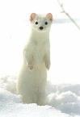**Горностай. Ласка**

**Горностай** – небольшой зверёк с длинным телом на коротких ногах, длинной шеей и треугольной головой с небольшими округлыми ушами. Длина тела самца — 17—38 см (самки примерно вдвое меньше), длина хвоста составляет около трети длины тела — 6—12 см; масса тела — от 70 до 260 г.

Окраска меха зимой чисто белая, летом двухцветная — верх тела буровато-рыжий, низ желтовато-белый.

Горностай очень быстрый и ловкий зверек. Во время охоты он может пройти более 10 километров, перемещается прыжками длиной около полуметра. Горностай хорошо лазает по деревьям, плавает. Издает различные звуки, пищит, стрекочет, лает, шипит.

Горностай хищный зверек, в отчаянии он может прыгнуть на человека. Говорят, был случай, когда горностай смог убить оленя, прыгнуть ему на шею и перегрызть артерию.

Тем не менее, часто встречается в охотничьих избушках, постепенно привыкает к человеку. Так как горностай прекрасно ловит мышей, его присутствие в избушке поощряется охотником в виде подкормки мясом, рыбой.

**Ласка** более мелкий зверек, подвид горностая. Питается мелкими грызунами, мышами-полевками.

1. **Белка**

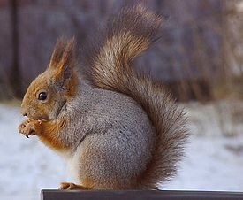Белка – пушной зверек из рода грызунов.

Имеет удлинённое тело с пушистым длинным хвостом, уши длинные, цвет темно-бурый с белым брюшком, иногда серый (особенно зимой). Белка является источником ценного меха.

Одной из широко известных отличительных особенностей многих белок является их способность запасать на зиму орехи. Некоторые виды, орехи закапывают в землю, другие прячут их в дуплах деревьев. Как полагают учёные, плохая память некоторых видов белок, в частности серой, помогает сохранять леса, так как они закапывают орехи в землю и забывают про них, а из проросших семян появляются новые деревья.

Белка является одним из объектов пушного промысла юкагиров. В конце XIX века, с установлением товарно-денежных отношений юкагиры производили обмен шкурок белки на продовольствие, охотничье и рыболовное снаряжение. Меняли на оленей. Так, за жирного оленя – 50, за тощего – 40, за двухгодовалого – 30 белок.

Белка очень любопытное животное. Часто ее любопытство заканчивается попаданием в капкан, установленный на соболя, или другой самолов.

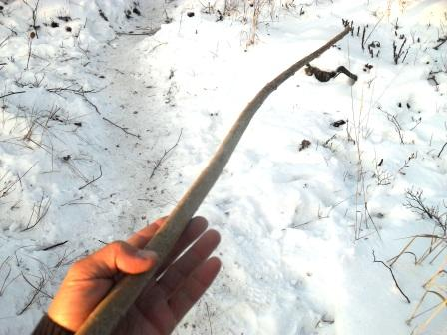**§3. Выбор заготовки для черкана**

Изготовление черкана требует практического навыка работы с ножом. Поэтому необходимо соблюдать основные правила техники безопасности работы с ножом

***!!! Нельзя работать тупым неисправным ножом. До начала работы необходимо убедиться, что нож заточен, не имеет сколов и обломов. Ручка ножа должна плотно держать в себе лезвие ножа. Работать с ножом нужно «от себя», т.е. направлять работу ножа в свою сторону запрещено. Всегда нужно помнить, что нож во время работы может сорваться и нанести рану. При повреждении ножом необходимо остановить кровь и обработать рану. Если кровь не останавливается необходимо обратиться к врачу, поскольку может быть перерезана кровяная артерия.***

Чтобы изготовить черкан выбирают тальник диаметром 1,5-2 сантиметра. Тальник надо выбрать ровным, без сучков и дефектов. Длина заготовки примерно 1,5 метра, без резких сужений диаметра по всей его длине. Обычно такой тальник растет на берегу реки. Следует выбирать свежий тальник, так как сухой тальник при сгибах будет ломаться, раскалываться. Желательно снять кору тальника. В таком виде черкан прослужит дольше, высохнет и тальник не сгниет.

**§4. Устройство черкана. Изготовление каркаса черкана**

Схема устройства черкана показана на рисунке.

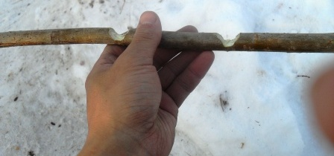

*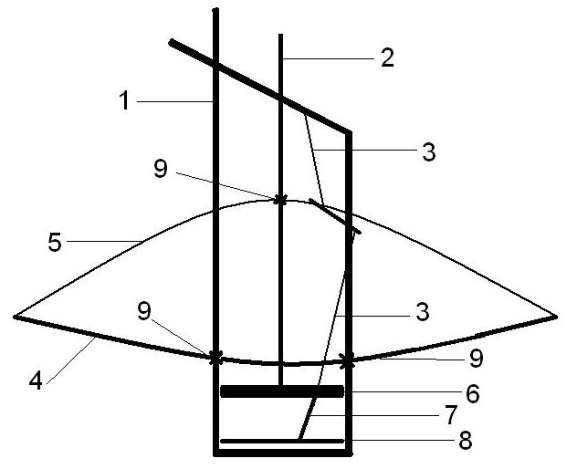1 – каркас черкана (изготавливается из свежего тальника), 2 –стрела сдавливающего механизма (принцип действия стрелы лука), 3- нитка (тонкая прочная нить диметром 2-3-мм), 4- лук (изготавливается из лиственницы), 5 – тетива, 6 – молоток (придавливающий, приживающий механизм), 7 – сторожок (устройство срабатывания), 8 – планка (деталь, при нажатии которой спускается сторожок), 9 – место связки (крепление деталей черкана).*

Перед началом работы необходимо произвести разметку для выреза первых пазов. С толстого конца тальника на расстоянии около 30 см ножом делают выемку - паз глубиной до половины тальника.

От него на расстоянии 10 см делают второй такой же паз. Далее еще отмеряют около 25 см и делают паз чуть меньше. В результате при сгибании тальника в местах выполненных пазов должна получится заготовка как на рисунке.

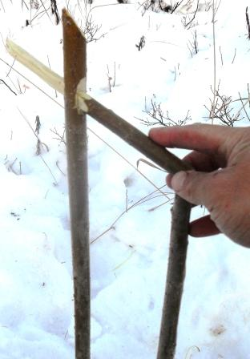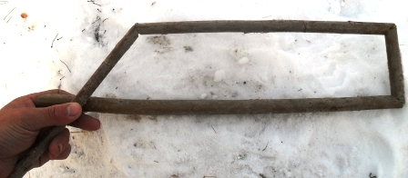

Далее в месте скрещивания двух концов тальника делают разметку для отверстия у основания тальника так, чтобы при вдевании в него тонкого конца тальника получилась форма заготовки (рисунок).

Такая форма принята не случайно. Потом, при установке черкана, это позволить регулировать силу натяжения лука.

Самой кропотливой работой является выполнение пазов для сдавливающего механизма.

Сначала ножом срезают поверхность тальника как показано на рисунке. Потом кончиком ножа снимают сердцевину тальника и вычищают углубления-пазы.

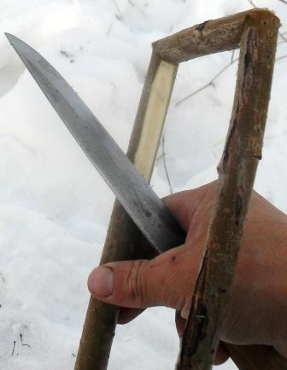

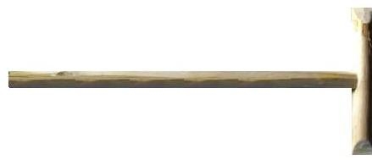После выполнения таких канавок начинают делать молоток – часть сдавливающего механизма, прижимающего зверька. Молоток следует подогнать ровно по размерам канавок, чтобы он свободно продвигался по ним. Необходимо учитывать, что при высыхании тальника, может появиться небольшой люфт. В середине молотка проделывают отверстие и насаживают в него стрелу (рисунок).

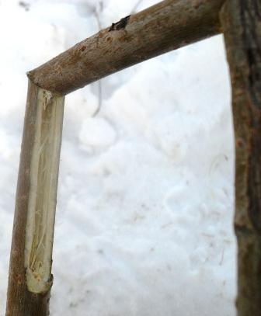

**§ 5. Изготовление лука**

Лук изготавливается из сухой тонкой ветки лиственницы. Длина лука составляет примерно 70-80 см.

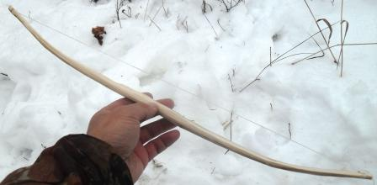

**§6. Сборка черкана и налаживание сторожка**

Сборка черкана представляет собой процесс установки на каркас сдавливающего механизма, лука и налаживание сторожка.

Лук крепят с помощью веревок к каркасу на расстоянии от его основания на длину чуть больше рабочего хода молотка сдавливающего механизма как показано на рисунке. На каркасе в месте крепления лука делают пазы и крепят в них лук.

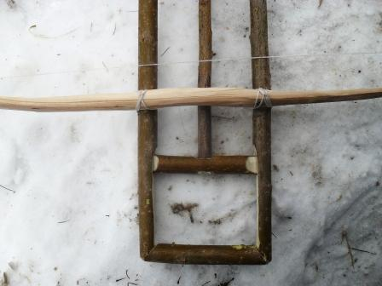

На рисунке показан момент, когда черкан должен находиться в рабочем, заряженном состоянии. В получившееся окошко-квадрат и должен зайти зверек.

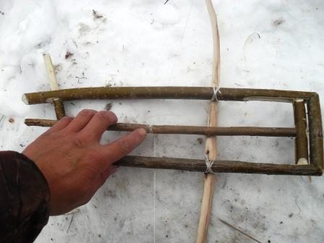

Стрелу крепят к тетиве лука при сработанном состоянии сдавливающего механизма. При это надо тетиву немного натянуть.

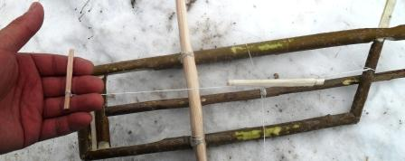

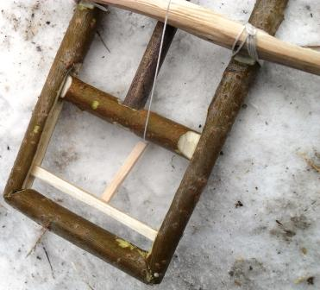Последним этапом в изготовлении черкана является налаживание сторожка и спускового механизма – планки. Планка изготавливается так, чтобы она свободно перемещалась по канавкам в каркасе. Натягивающий механизм изготавливается с двумя нитками на концах, одна крепится к верхней части черкана и может регулировать натяжение лука. Другой конец нитки отмеряется и соединяется со концом сторожка так, чтобы натяжение лука было максимальным. Сторожок устанавливается между молотком и планкой.

При нажатии на планку соскакивает сторожок, освобождается натягивающий механизм, который спускает стрелу сдавливающего механизма. Черкан сработал. При хорошем налаживании черкана при его срабатывании слышен звонкий щелчок – удар молотка об планку. Сила придавливания зверька зависит от силы натяжения лука.

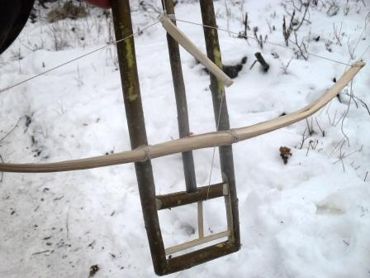

Вид настороженного черкана спереди

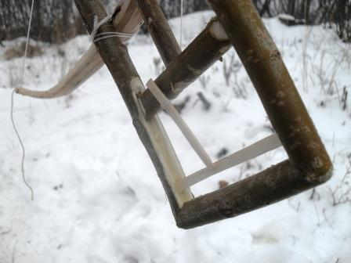

Вид настороженного черкана сзади

